平成２９年度 第１０回「計量基礎セミナー」講習会

【主催】 一般社団法人大阪府計量協会 【会場】 株式会社島津製作所 関西支社
大阪府計量管理協会 【実施日】 平成２９年６月１６日(金)
大阪計量士会

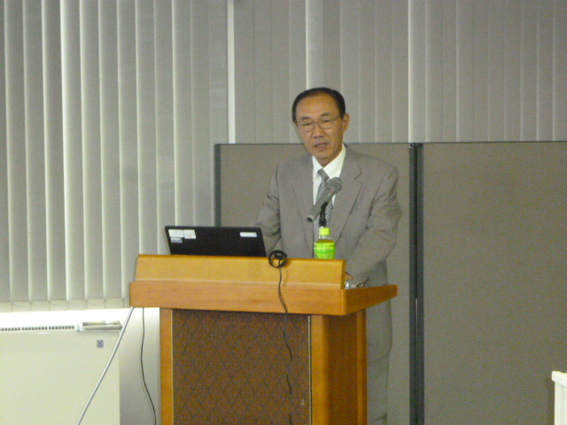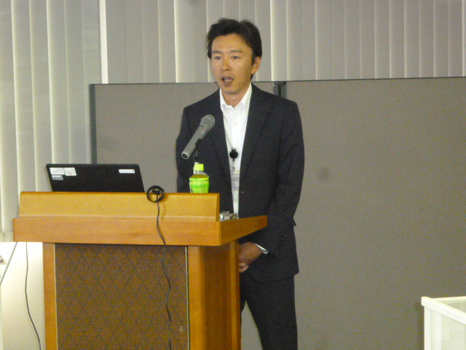
島津製作所様の挨拶
主催者代表の挨拶

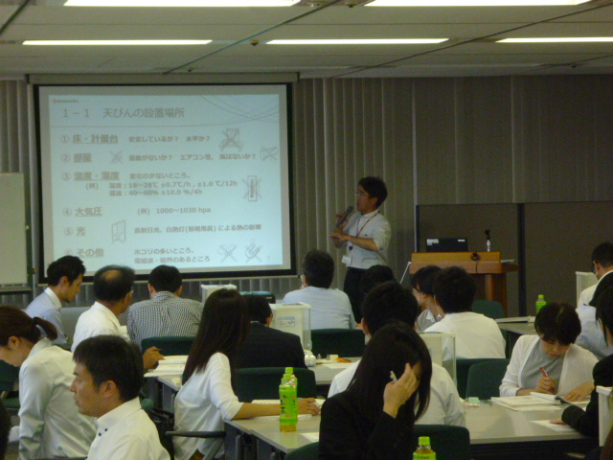
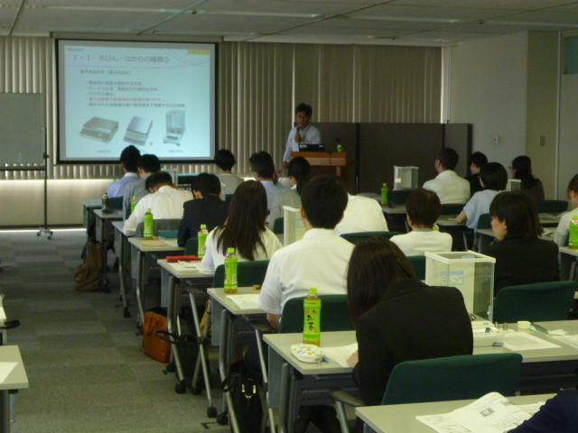
座学の風景

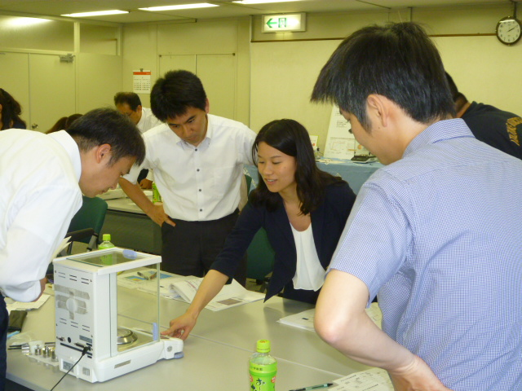
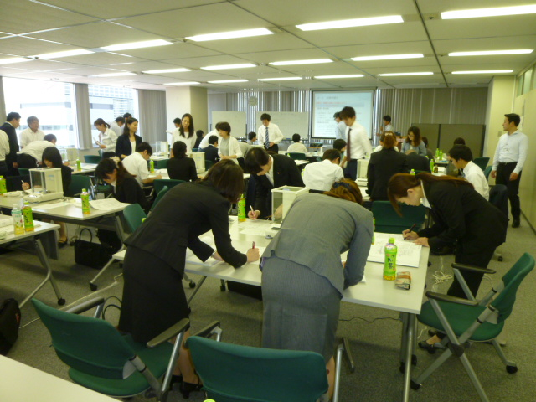
グループに分かれて行った電子てんびんを使った実習

会 場 風 景

